EMENDA MODIFICATIVA Nº __/2026 – GAB. VER. PROF. EDINHO

Emenda Modificativa ao Projeto de Lei nº 15/2025, para alterar o prazo previsto no Art. 5º da proposição.

EXMO. SR. PRESIDENTE DA CÂMARA MUNICIPAL DE SUMARÉ,
O vereador Prof. Edinho, no uso de suas atribuições legais e regimentais, propõe a seguinte emenda modificativa ao Projeto de Lei nº 15/2025:
Art. 1º O Art. 5º do Projeto de Lei nº 15/2025 passa a vigorar com a seguinte redação:
“Art. 5º O Poder Executivo Municipal regulamentará esta lei no prazo de 90 (noventa) dias, contados da data de sua publicação oficial.”
Art. 2º Esta emenda entra em vigor na data de sua publicação.
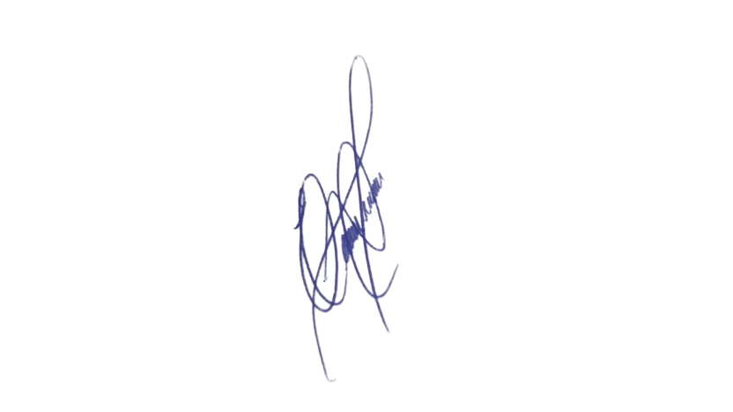
Sala das Sessões, 16 de junho de 2026.

Professor Edinho
VEREADOR

